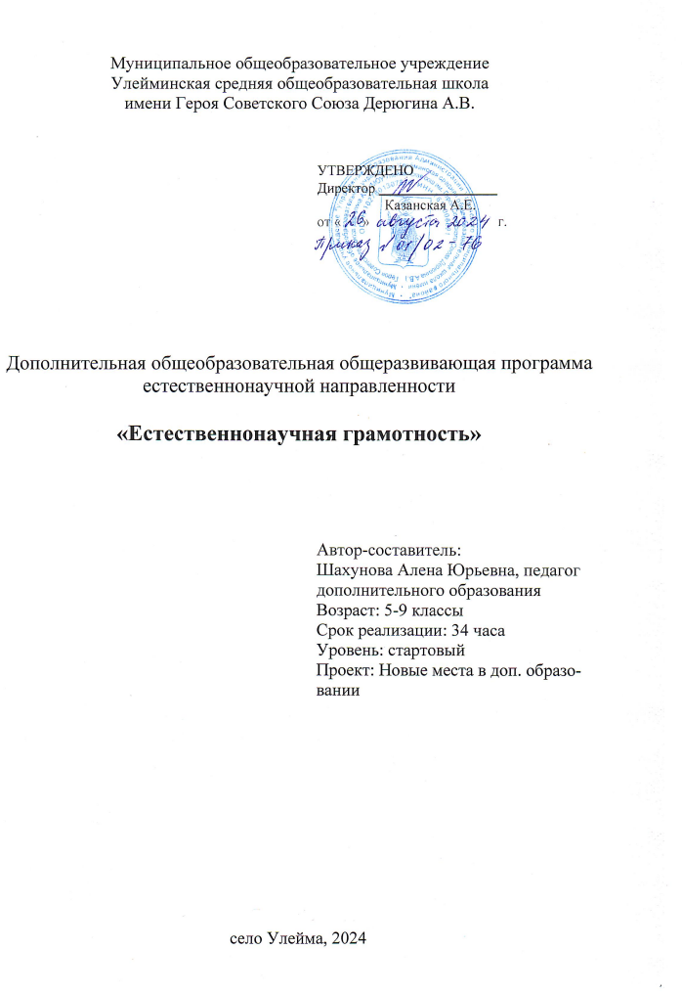

Муниципальное общеобразовательное учреждение
Улейминская средняя общеобразовательная школа
имени Героя Советского Союза Дерюгина А.В.

‌
УТВЕРЖДЕНО
Директор ________________
Казанская А.Е.
от « » г.
‌

Дополнительная общеобразовательная общеразвивающая программа
естественнонаучной направленности

«Естественнонаучная грамотность»

Автор-составитель:
Шахунова Алена Юрьевна, педагог дополнительного образования
Возраст: 5-9 классы
Срок реализации: 34 часа
Уровень: стартовый
Проект: Новые места в доп. образовании

село Улейма‌, 2024
ПОЯСНИТЕЛЬНАЯ ЗАПИСКА

Естественнонаучная грамотность – это интегративный результат обучения в области естественнонаучных дисциплин, включающий химическую, физическую и биологическую грамотность и направленный на формирование научной картины мира, развитие познавательных интересов и метапредметных компетенций учащихся, расширение, углубление и обобщение естественнонаучных знаний, формирование устойчивого интереса к профессиональной деятельности в области естественных наук.

Дополнительная общеобразовательная общеразвивающая программа «Естественнонаучная грамотность» (далее – программа) составлена на основе
- Федерального Закона «Об образовании в Российской Федерации» от 29.12.2012 г. № 273,
- Концепции развития дополнительного образования детей до 2030 года (утв. распоряжением Правительства Российской Федерации от 31.03.2022 г. № 678-р),
- Порядка организации и осуществления образовательной деятельности по дополнительным общеобразовательным программам (утв. приказом Министерства просвещения Российской Федерации от 27 июля 2022 г. № 629),
- санитарных правил СП 2.4.3648-20 «Санитарно-эпидемиологические требования к организации воспитания и обучения, отдыха и оздоровления детей и молодежи» (утв. постановлением Главного государственного санитарного врача РФ от 28.09.2020 г. № 28).
Направленность программы: естественнонаучная.
Актуальность программы связана с реализацией в нашем регионе мероприятий федерального проекта «Успех каждого ребёнка» национального проекта «Образование» по созданию новых мест дополнительного образования детей, в данном случае – новых мест дополнительного образования детей естественнонаучной направленности.
Педагогическая целесообразность программы определяется тем, что конвергентно ориентированное содержание программы обеспечивает не только формирование компетенций учащихся, необходимых для жизни в эпоху высокоразвитой науки и современных технологий, но и предпрофессиональную ориентацию учащихся в области естественнонаучных знаний.
Новизна программы заключается в сочетании различных форм работы, направленных на дополнение и углубление естественнонаучных знаний. Занятия позволят учащимся, с одной стороны, расширить свои знания о мире живой природы, с другой – продемонстрировать свои умения и навыки в области естествознания и географии.
Отличительные особенности программы. Программа охватывает большой круг естественнонаучных исследований с опорой на практическую деятельность и является дополнением к базовой учебной программе общеобразовательной школы.
Вид программы по уровню разработки: модифицированная.
Адресат программы: учащиеся 5-9-х классов.
Цель программы: формировать естественнонаучную грамотность учащихся.
Задачи программы:
- углубить знания в области естественно-научных дисциплин;
- сформировать умение применять соответствующие естественнонаучные знания для объяснения явления;
- сформировать умение распознавать, использовать и создавать объяснительные модели и представления;
- сформировать умение делать и научно обосновывать прогнозы о протекании процесса или явления;
- сформировать умение объяснять принцип действия технического устройства или технологии;
- сформировать умение распознавать и формулировать цель данного исследования;
- сформировать умение предлагать или оценивать способ научного исследования данного вопроса;
- сформировать умение выдвигать объяснительные гипотезы и предлагать способы их проверки;
- сформировать умение описывать и оценивать способы, которые используют учёные, чтобы обеспечить надёжность данных и достоверность объяснений;
- сформировать умение анализировать, интерпретировать данные и делать соответствующие выводы;
- сформировать умение преобразовывать одну форму представления данных в другую;
- сформировать умение распознавать допущения, доказательства и рассуждения в научных текстах;
- сформировать умение оценивать c научной точки зрения аргументы и доказательства из различных источников.
Учащиеся научатся:
- применять естественнонаучные знания для объяснения явления;
- распознавать, использовать, создавать объяснительные модели/представления;
- делать и научно обосновывать прогнозы о протекании процесса или явления;
- объяснять принцип действия технического устройства или технологии;
- распознавать и формулировать цель данного исследования;
- выдвигать объяснительные гипотезы и предлагать способы их проверки;
- анализировать, интерпретировать данные и делать соответствующие выводы;
- преобразовывать одну форму представления данных в другую.
Учащиеся будут уметь:
- распознавать допущения, доказательства и рассуждения в научных текстах;
- оценивать c научной точки зрения аргументы и доказательства из
различных источников;
- предлагать или оценивать способ научного исследования данного вопроса;
- описывать и оценивать способы, которые используют учёные, чтобы обеспечить надёжность данных и достоверность объяснений.
Метапредметные и предметные результаты:
- находить и извлекает информацию о естественнонаучных явлениях в различном контексте;
- объяснять естественнонаучные явления на основе имеющихся научных знаний;
- интерпретировать и оценивать, делать выводы и строить прогнозы о личных, местных, национальных, глобальных естественно-научных проблемах в различном контексте в рамках предметного и метапредметного содержания;
- применять соответствующие естественно-научные знания для объяснения явления;
- распознавать, использовать и создавать объяснительные модели и представления;
- делать и научно обосновывать прогнозы о протекании процесса или явления;
- объяснять принцип действия технического устройства или технологии;
- распознавать и формулировать цель данного исследования;
- предлагать или оценивать способ научного исследования данного вопроса;
- выдвигать объяснительные гипотезы и предлагать способы их проверки;
- описывать и оценивать способы, которые используют ученые, чтобы обеспечить надежность данных и достоверность объяснений;
- анализировать, интерпретировать данные и делать соответствующие выводы;
- преобразовывать одну форму представления данных в другую;
- распознавать допущения, доказательства и рассуждения в научных текстах;
- оценивать с научной точки зрения аргументы и доказательства из различных источников.
Личностные результаты: объяснять гражданскую позицию в конкретных ситуациях общественной жизни на основе естественнонаучных знаний с позиции норм морали и общечеловеческих ценностей.
Особенности комплектования групп: в соответствии с требованиями программы, с учетом запроса родителей
Наполняемость групп: 20 человек.
Продолжительность реализации программы: 34 часа.
Срок реализации программы: 1 год
Режим занятий: 1 час в неделю.
База реализации программы: муниципальное общеобразовательное учреждение Улейминская средняя общеобразовательная школа имени Героя Советского Союза Дерюгина А.В. (Угличский муниципальный район).

УЧЕБНЫЙ ПЛАН

Учебно-тематический план

№ | Тема | Количество часов
№ | Тема | всего | теория | практика
 | Введение | 1
1 | Введение в раздел «Живые системы» | 10
2 | Введение в раздел «Физические системы» | 11
3 | Введение в раздел «Земля и космические системы» | 12
Итого |  | 34

Календарный учебный график

Дата начала и окончания реализации программы | с 1 сентября по 31 мая
Каникулы зимние | 10 календарных дней
Количество учебных недель | 34
Количество учебных часов в неделю | 1
Количество учебных часов за год | 34
Сроки проведения входного контроля | 1-8 сентября
Сроки проведения итогового контроля | 27-31 мая

Календарно- тематический план

№ | № | Тема | Кол-во часов | Виды деятельности | Формы контроля | Дата
Введение (1 ч) |  |  | 1
1 | 1 | Вводный инструктаж по охране труда. Вводное занятие. Введение в ЕНГ. | 1 | Разбор тренировочных заданий | Рабочие листы, листы оценивания
Введение в раздел «Живые системы» |  |  | 10
2 | 1 | Ситуация «Красота и жизнь» | 1 | Разбор ситуации, отработка умений | Рабочие листы, листы оценивания
3 | 2 | Ситуация «Клонирование» | 1 | Разбор ситуации, отработка умений | Рабочие листы, листы оценивания
4 | 3 | Ситуация «Питание для здоровья» | 1 | Исследование. Интерпретация результатов в разных контекстах. | Рабочие листы, листы оценивания
5 | 4 | Ситуация «Живой кефир» | 1 | Разбор ситуации, отработка умений | Рабочие листы, листы оценивания
6 | 5 | Ситуация «Грипп и антибиотики» | 1 | Разбор ситуации, отработка умений | Рабочие листы, листы оценивания
7 | 6 | Ситуация «Группа крови» | 1 | Исследование. Интерпретация результатов в разных контекстах. | Рабочие листы, листы оценивания
8 | 7 | Ситуация «ГМО: выгоды и угрозы» | 1 | Разбор ситуации, отработка умений | Рабочие листы, листы оценивания
9 | 8 | Ситуация «Тюльпаны» | 1 | Разбор ситуации, отработка умений | Рабочие листы, листы оценивания
10 | 9 | Ситуация «Вавилонские сады» | 1 | Разбор ситуации, отработка умений | Рабочие листы, листы оценивания
11 | 10 | Итоговая работа по разделу | 1 | Тестирование | Самостоятельная работа
Введение в раздел «Физические системы» |  |  | 11
12 | 1 | Ситуация«Зеркальное отражение» | 1 | Исследование. Интерпретация результатов в разных контекстах. | Рабочие листы, листы оценивания
13 | 2 | Ситуация «Мячи» | 1 | Разбор ситуации, отработка умений | Рабочие листы, листы оценивания
14 | 3 | Ситуация «Что у кота на уме?» | 1 | Разбор ситуации, отработка умений | Рабочие листы, листы оценивания
15 | 4 | Ситуация «Секреты микроволновки» | 1 | Исследование. Интерпретация результатов в разных контекстах. | Рабочие листы, листы оценивания
16 | 5 | Ситуация«Диагностика организма» | 1 | Разбор ситуации, отработка умений | Рабочие листы, листы оценивания
17 | 6 | Ситуация «Озон: друг или враг?» | 1 | Разбор ситуации, отработка умений | Рабочие листы, листы оценивания
18 | 7 | Ситуация «Лучше слышать» | 1 | Разбор ситуации, отработка умений | Рабочие листы, листы оценивания
19 | 8 | Ситуация «Айсберг» | 1 | Разбор ситуации, отработка умений | Рабочие листы, листы оценивания
20 | 9 | Ситуация «Заряжаем смартфон своей  энергией» | 1 | Исследование. Интерпретация результатов в разных контекстах. | Рабочие листы, листы оценивания
21 | 10 | Ситуация «Батарейки и аккумуляторы» | 1 | Разбор ситуации, отработка умений | Рабочие листы, листы оценивания
22 | 11 | Итоговая работа по разделу | 1 | Тестирование | Самостоятельная работа
Введение в раздел «Земля и космические системы» |  |  | 12
23 | 1 | Ситуация «Луна» | 1 | Разбор ситуации, отработка умений | Рабочие листы, листы оценивания
24 | 2 | Ситуация «Движение воздуха» | 1 | Моделирование. Выполнение рисунка. Практикум. | Рабочие листы, листы оценивания
25 | 3 | Ситуация «Прогноз погоды в турпоходе» | 1 | Моделирование. Выполнение рисунка. Практикум. | Рабочие листы, листы оценивания
26 | 4 | Ситуация «Управление погодой» | 1 | Разбор ситуации, отработка умений | Рабочие листы, листы оценивания
27 | 5 | Ситуация «Время: единое и разное» | 1 | Разбор ситуации, отработка умений | Рабочие листы, листы оценивания
28 | 6 | Ситуация «Мусорный остров» | 1 | Моделирование. Выполнение рисунка. Практикум. | Рабочие листы, листы оценивания
29 | 7 | Ситуация «Жизнь вне Земли» | 1 | Разбор ситуации, отработка умений | Рабочие листы, листы оценивания
30 | 8 | Ситуация «Когда Земля станет пустыней?» | 1 | Разбор ситуации, отработка умений | Рабочие листы, листы оценивания
31 | 9 | Ситуация «Исчезновение животных» | 1 | Разбор ситуации, отработка умений | Рабочие листы, листы оценивания
32 | 10 | Ситуация «Дыхание как привилегия» | 1 | Моделирование. Выполнение рисунка. Практикум. | Рабочие листы, листы оценивания
33 | 11 | Итоговая работа по разделу | 1 | Тестирование | Самостоятельная работа
34 | 12 | Итоговая работа за год | 1 | Тестирование | Самостоятельная работа

СОДЕРЖАНИЕ

Введение (1 ч)

Раздел 1: «Введение в раздел «Живые системы» (10 ч)
Ситуация «Красота и жизнь», Ситуация «Клонирование», Ситуация «Питание для здоровья», Ситуация «Живой кефир», Ситуация «Грипп и антибиотики», Ситуация «Группа крови», Ситуация «ГМО: выгоды и угрозы», Ситуация «Тюльпаны», Ситуация «Вавилонские сады».

Раздел 2: «Введение в раздел «Физические системы» (11 ч)
Ситуация «Зеркальное отражение», Ситуация «Мячи», Ситуация «Что у кота
на уме?», Ситуация «Секреты микроволновки», Ситуация «Диагностика организма», Ситуация «Озон: друг или враг?», Ситуация «Лучше слышать», Ситуация «Айсберг», Ситуация«Заряжаем смартфон своей энергией», Ситуация «Батарейки и аккумуляторы».

Раздел 3: «Введение в раздел «Земля и космические системы» (12 ч)
Ситуация «Луна», Ситуация «Движение воздуха», Ситуация «Прогноз погоды в турпоходе», Ситуация «Управление погодой», Ситуация «Время: единое и разное», Ситуация «Мусорный остров», Ситуация «Жизнь вне Земли», Ситуация «Когда Земля станет пустыней?», Ситуация «Исчезновение животных», Ситуация «Дыхание как привилегия».

ОБЕСПЕЧЕНИЕ

Материально-техническое обеспечение программы:
- учебный кабинет МОУ Улейминская сош имени Героя Советского Союза Дерюгина А.В., который оборудован и оснащен согласно требованиям СанПиН,
- компьютер с доступом к сети Интернет,
- мультимедиа проектор,
- акустическая система,
- 21 портативный компьютер учащихся (нетбуки),
- 1 цифровая лаборатория по экологии (полевая), в комплектацию которой включены датчики (беспроводной мультидатчик, датчик нитрат-ионов, датчик хлорид-ионов, датчик pH, датчик влажности, датчик освещенности, датчик температуры, датчик электропроводимости, датчик звука, датчик влажности, датчик кислорода, датчик плотности, датчик турбидиметр, датчик окиси углерода) и программное обеспечение.
- 2 цифровых USB-микроскопа.,
- лабораторное оборудование
Программное обеспечение: операционная система Windows 8, MicrosoftOffice (Excel 2007, Word 2007, PowerPoint 2007, Publisher 2007).
Дидактическое обеспечение:
- лабораторные комплекты по механике, электродинамике, оптике,
- таблицы, портреты ученых.
Кадровое обеспечение программы: педагог дополнительного образования, имеющий педагогическое образование, обладающий компетенциями, необходимыми для осуществления образовательной деятельности по естественнонаучным дисциплинам.
Методическое обеспечение программы:
- формы организации учебных занятий: лекция, семинар, анкетирование, беседа, консультация, круглый стол, практическая работа (эксперимент), перевернутый класс, ротации;
- формы организации образовательного процесса: круглый стол, семинары, практические работы, учебное исследование, самостоятельная работа с первоисточниками, лекция, конференция и др.; возможно выполнение индивидуальных исследований и проектов.

КОНТРОЛЬНО-ИЗМЕРИТЕЛЬНЫЕ МАТЕРИАЛЫ

- Медиабанк по функциональной грамотности ГК «Просвещение». – Режим доступа: https://media.prosv.ru/fg/
- Открытый банк заданий для оценки естественнонаучной грамотности. – Режим доступа: https://fipi.ru/otkrytyy-bank-zadaniy-dlya-otsenkiyestestvennonauchnoy-gramotnosti
- Электронный банк заданий для оценки функциональной грамотности. – Режим доступа: https://fg.resh.edu.ru/
- Диагностические работы по оценке естественнонаучной грамотности. – Режим доступа: http://skiv.instrao.ru/bank-zadaniy/estestvennonauchnaya-gramotnost/

Список литературы

- Виртуальные лабораторные и практические работы. – Режим доступа: https://content.edsoo.ru/case/subject/1/
- Виртуальные лабораторные и практические работы. – Режим доступа: https://content.edsoo.ru/lab/subject/1/
- Виртуальные лабораторные и практические работы. – Режим доступа: https://static.edsoo.ru/video_bitrates/PLNKVRF36Pi272GsdO7fOicDjGQW17hH.mp4
- Естественно-научная грамотность. Сборник эталонных заданий. Выпуск 1: учеб.пособие для общеобразоват.организаций / Г.С. Ковалёва, А.Ю. Пентин, Е.А. Никишова, Г.Г. Никифоров; под ред. Г.С. Ковалёвой, А.Ю. Пентина. – 2-е изд. – М. ; СПб. : Просвещение, 2021.
- Естественно-научная грамотность. Сборник эталонных заданий. Выпуск 2: учеб.пособие для общеобразоват.организаций / Г.С. Ковалёва, А.Ю. Пентин, Е.А. Никишова, Г.Г. Никифоров; под ред. Г.С. Ковалёвой, А.Ю. Пентина. – М. ; СПб. : Просвещение, 2021.
- Естественно-научная грамотность. Физические системы. Тренажёр. 7-9 классы: учеб.пособие для общеобразоват.организаций / О.А. Абдулаева, А.В. Ляпцев; под ред. И.Ю. Алексашиной. – М. : Просвещение, 2021.
- Естественно-научная грамотность. Живые системы. Тренажёр. 7-9 классы: учеб.пособие для общеобразоват.организаций / О.А. Абдулаева, А.В. Ляпцев; под ред. И.Ю. Алексашиной. – М. : Просвещение, 2021.
- Естественно-научная грамотность. Земля и космические системы. Тренажёр. 7-9 классы: учеб.пособие для общеобразоват.организаций / О.А. Абдулаева, А.В. Ляпцев, Д.С. Ямщикова; под ред. И.Ю. Алексашиной. – М. : Просвещение, 2021.
- Методические рекомендации по формированию функциональной грамотности обучающихся 5-9 классов с использованием открытого банка заданий на цифровой платформе по шести направлениям функциональной грамотности в учебном процессе и для проведения внутришкольного мониторинга формирования функциональной грамотности обучающихся. – Режим доступа: https://edsoo.ru/wp-content/uploads/2023/08/metodicheskie-rekomendaczii_fg_2022_itog.pdf
- Преподавание естественнонаучных предметов в условиях обновления содержания общего образования. – Режим доступа: chrome-extension://efaidnbmnnnibpcajpcglclefindmkaj/https://edsoo.ru/wp-content/uploads/2023/08/prepodavanie-estestvenno-nauchnyh-predmetov-v-usloviyah-obnovleniya-soderzhaniya-i-metodov-shkolnogo-obrazovaniya-3.pdf

